«Мудрость жива и в сыпучих песках, а глупость мертва и в граните»
Архимед

В школьной библиотеке СОШ 19 им.Д.И. Ягодкина г. Якутска между 4-5 и 6-7 классами проведен интеллектуальный баттл «Познавая мир», мероприятие проведено ко Дню науки. Баттл в переводе означает «бой», «сражение», «соревнование. Так и происходило между командами «Наука - это мы» и «Знатоки наук». Баттл состоял из шести раундов, в ходе которых детям предстояло пройти ряд испытаний и показать свои знания на разную тематику. Команды сошлись в поединке, чтобы доказать, что их наука интереснее, нужнее и лучше. Для этого они отвечали на каверзные вопросы соперников, нужно было вспомнить исторические факты, посчитать и додуматься до правильного ответа логически! Участникам предстояло продемонстрировать такие важные качества как внимательность, эрудиция, память. Мероприятие прошло динамично, увлекательно. Ребята позитивно и информационно наполнено провели время в дружеской атмосфере. Они продемонстрировали отличные знания по всем научным областям.
В упорной борьбе определились победители!
Итоги были подведены на традиционной линейке, посвященной церемонии поднятия Государственного флага России.

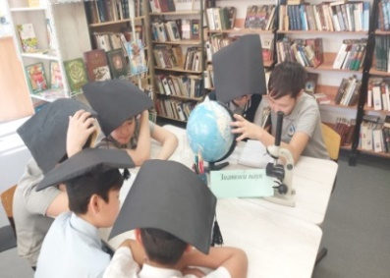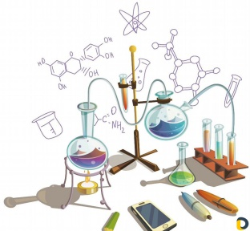

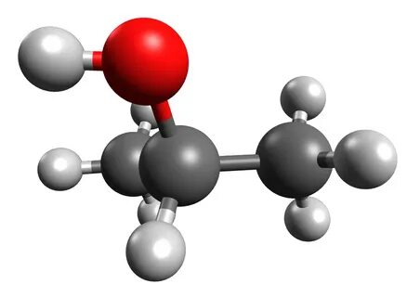
Педагог библиотекарь: Карасева Светлана Мюдовна
МОБУ СОШ 19 им. Д.И. Ягодкина г. Якутск

